МИНИСТЕРСТВО ОБРАЗОВАНИЯ РЕСПУБЛИКИ БЕЛАРУСЬ

БЕЛОРУССКИЙ ГОСУДАРСТВЕННЫЙ УНИВЕРСИТЕТ

Факультет прикладной математики и информатики

Кафедра МСС

Ульяницкий Владимир Александрович

Конфигурирование DHCP-сервера. Конфигурирование маршрутизатора Cisco в качестве сервера DHCP

Отчет по лабораторной работе №8
Вариант 20
(«Компьютерные сети»)
студента 3 курса 1 группы

Преподаватель

Рафеенко Е.Д.

Минск 2020

- схема сети
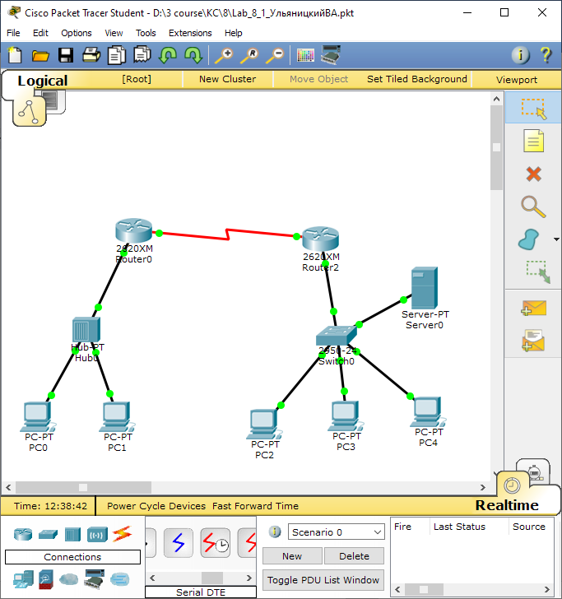

- Адресация для сетей 1-3 (Сеть 1 - 50 узлов, Сеть 2 – 2 узла, Сеть 3 - 100).

Размер | Выделенный размер | Адрес сети | Маска | Диапазон доступных адресов | Широковещательный адрес
50 | 62 | 170.96.0.128 | /26 | 170.96.0.129 - 170.96.0.190 | 170.96.0.191
2 | 2 | 170.96.0.190 | /30 | 170.96.0.193 - 170.96.0.194 | 170.96.0.195
100 | 126 | 170.96.0.0 | /25 | 170.96.0.1 - 170.96.0.126 | 170.96.0.127

- Сконфигурируйте сервер, как сервер DHCP, продумав адресацию для шлюза по умолчанию, DNS-сервера.
- Настройте маршрутизацию между сетями (по выбору: статическую или динамическую).

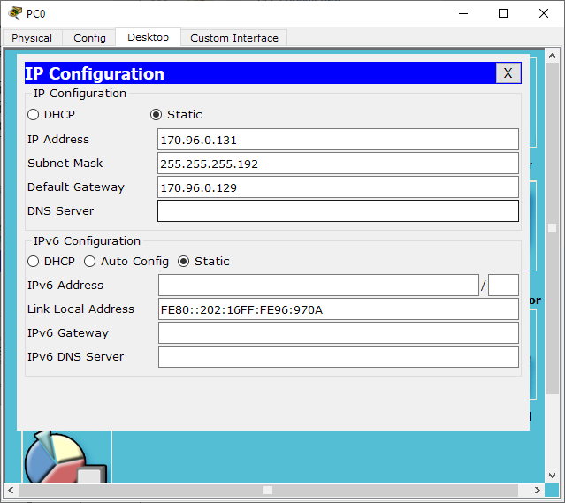

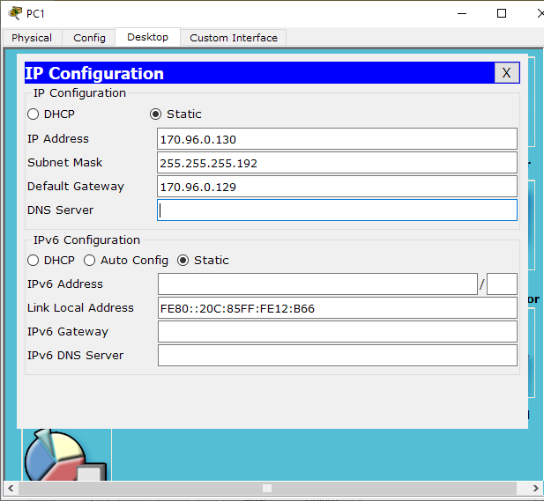
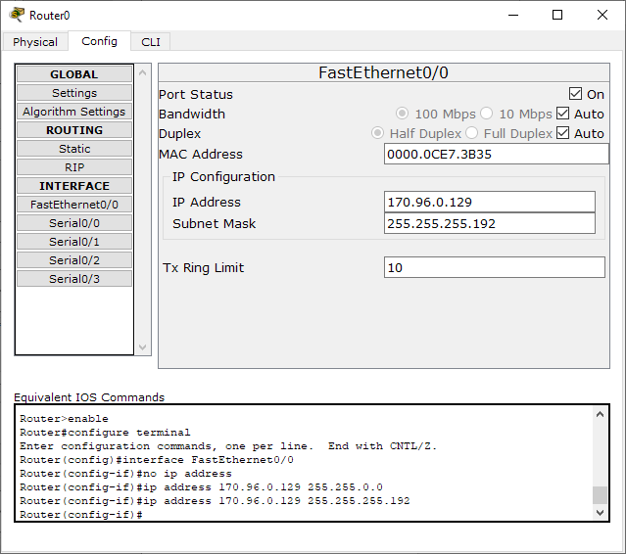
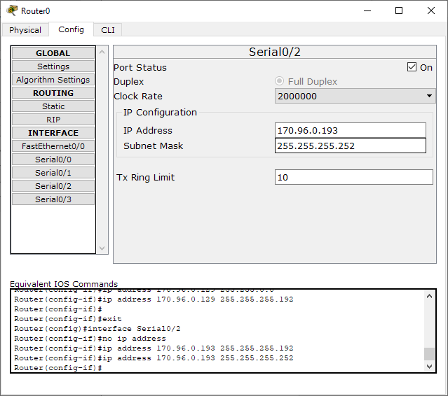
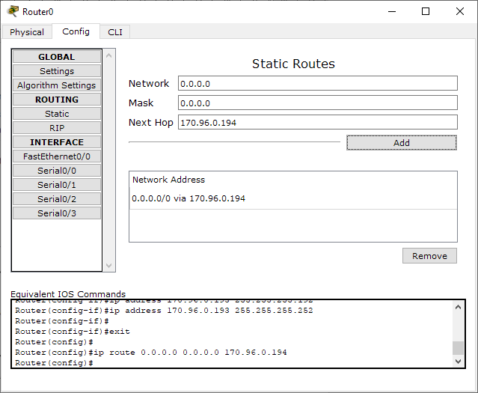
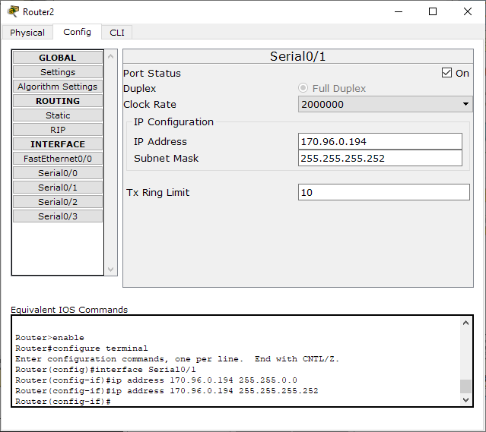
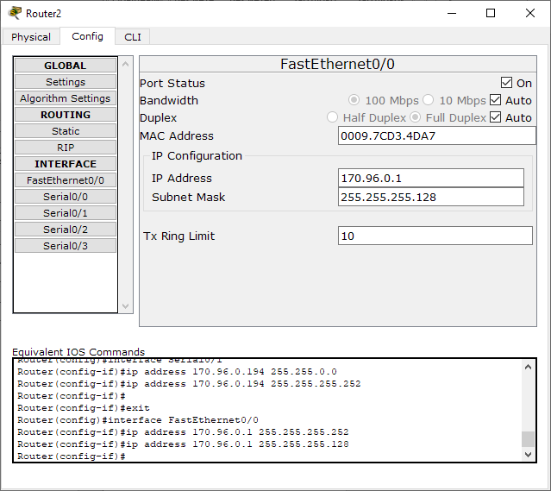
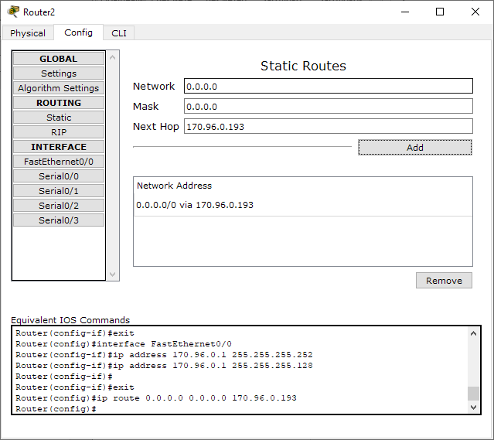

Настройка DHCP
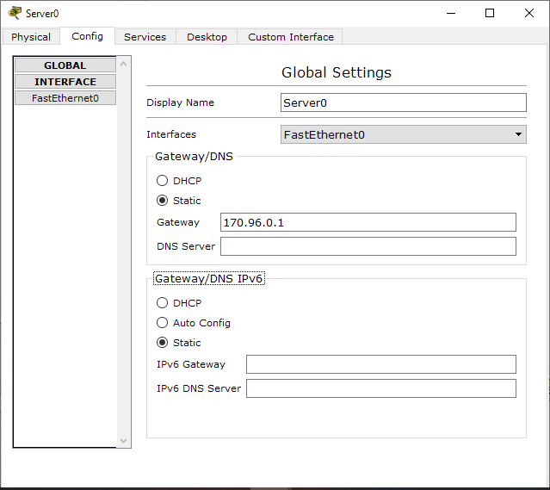
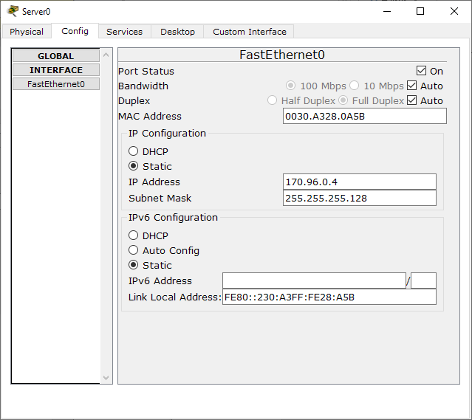
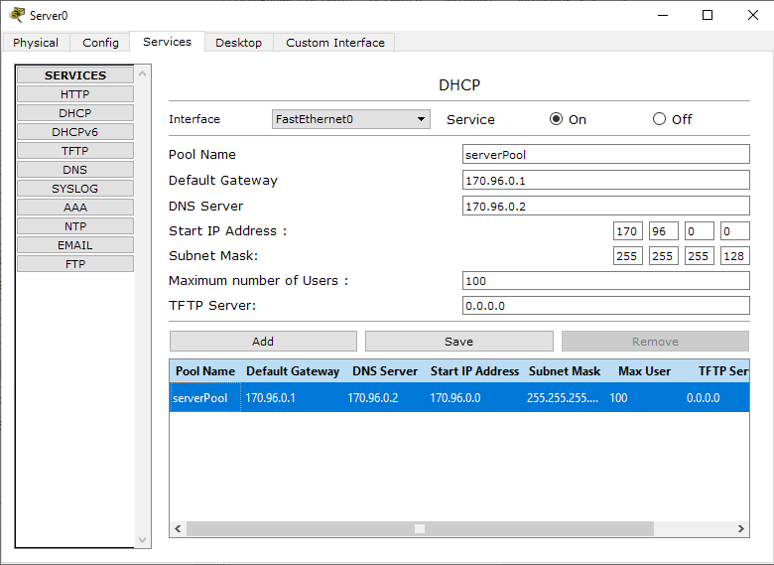

У компьютеров в 3 сети ip проставлены автоматически DHCP сервером:
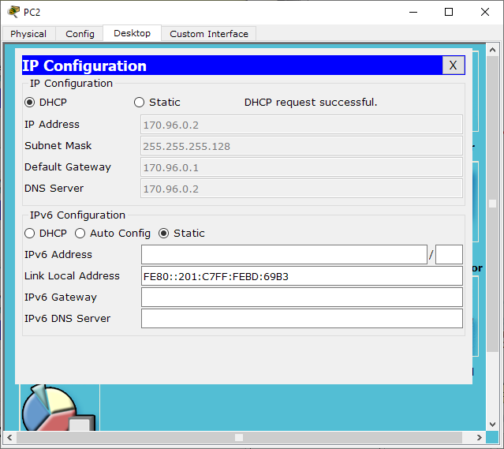
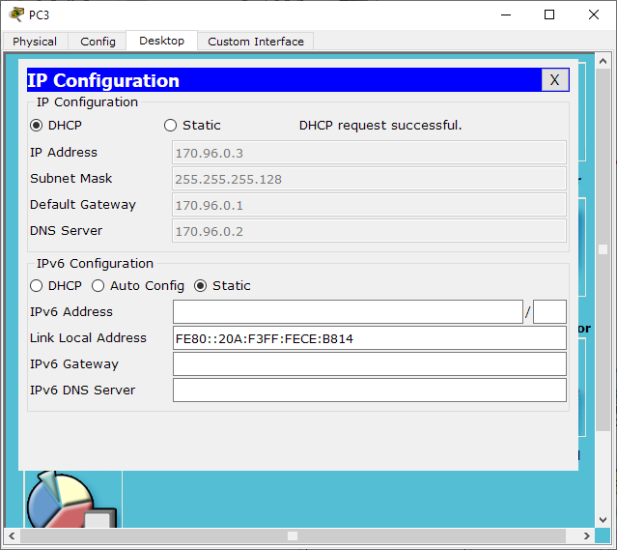
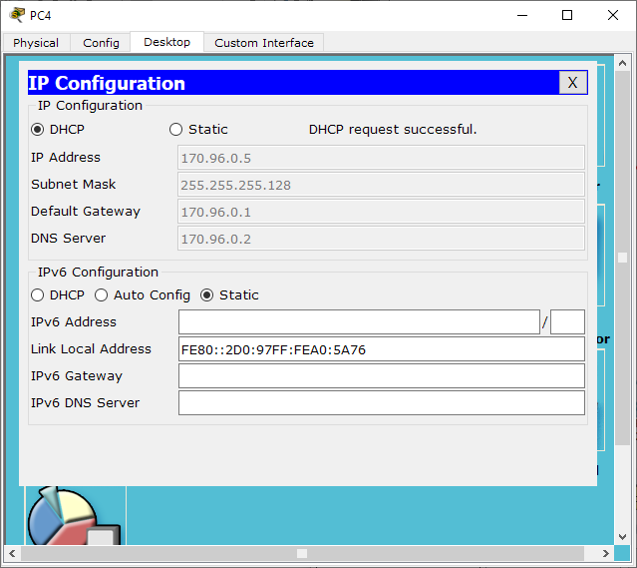

- Приведите скриншоты таблиц маршрутизации
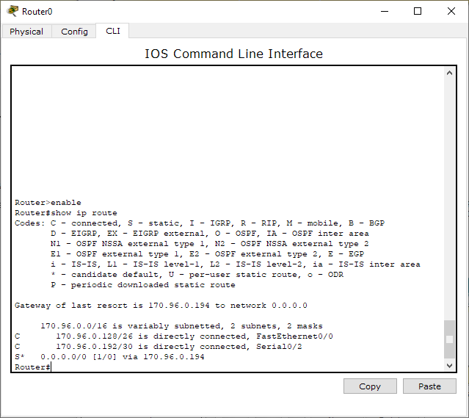
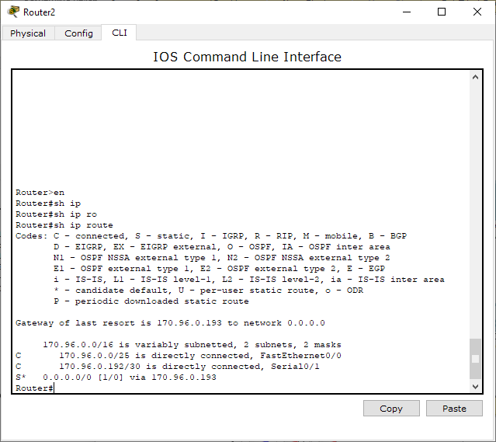

- На одном из ПК освободите IP – адрес и обновите его. Отразите в отчете, какой IP – адрес был до обновления и какой IP – адрес стал после обновления.

До обновления:
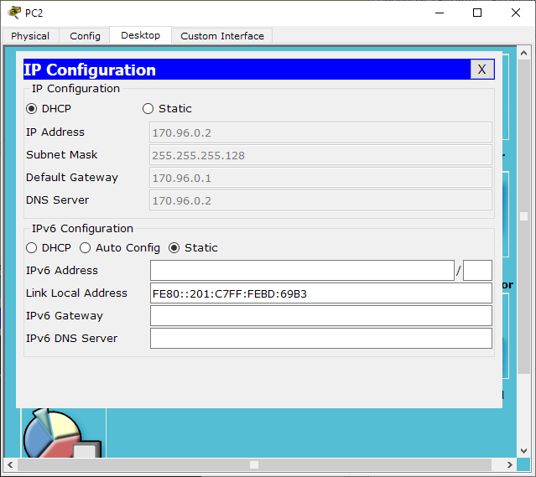
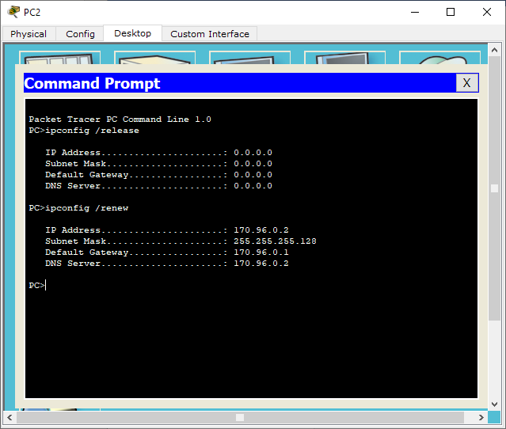

ip-адрес не изменился.

Проверим доступность узлов сети:
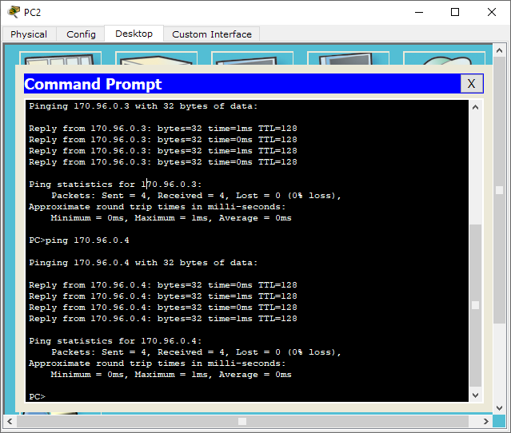
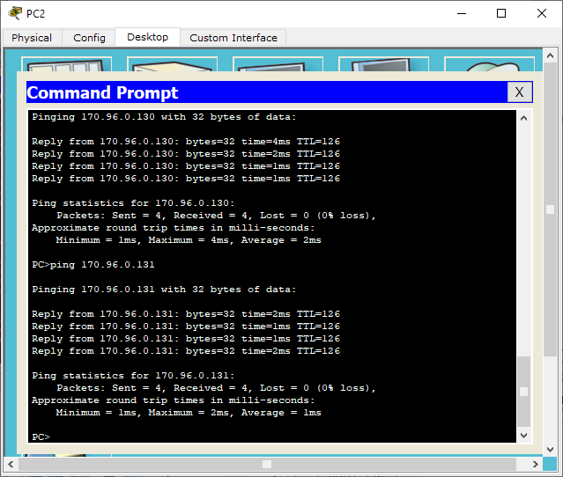
- Реализовать схему сети аналогичную приведенной на рисунке 1.
- Присвоить имена маршрутизаторам и хостам.
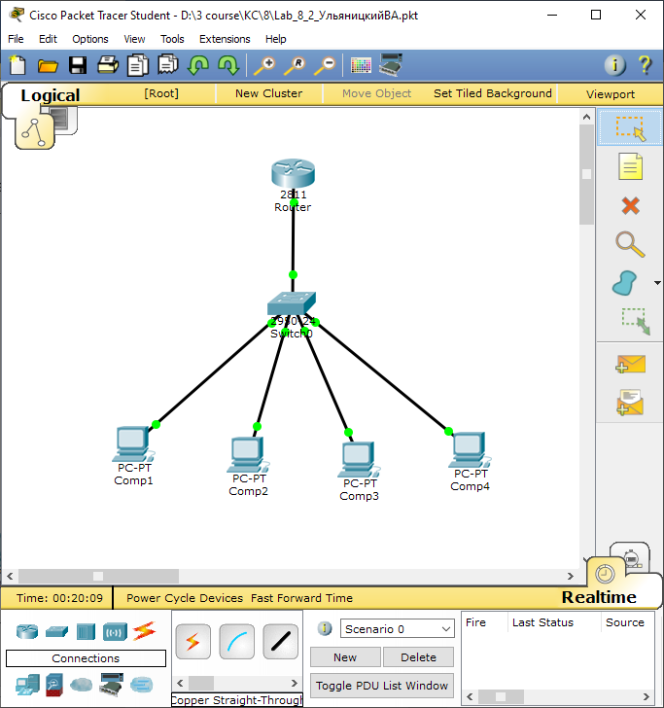

- Создать пул адресов DHCP с именем pool20
- Указать подсеть.
- Исключить IP-адреса.
- Указать доменное имя.
- Указать IP-адрес сервера DNS.
- Выбрать маршрутизатор по умолчанию.
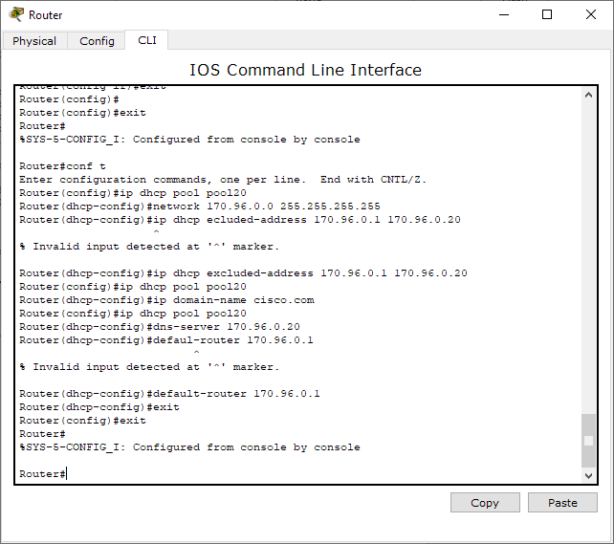
исправление
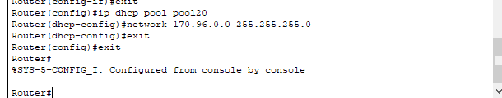

- Проверить конфигурацию.
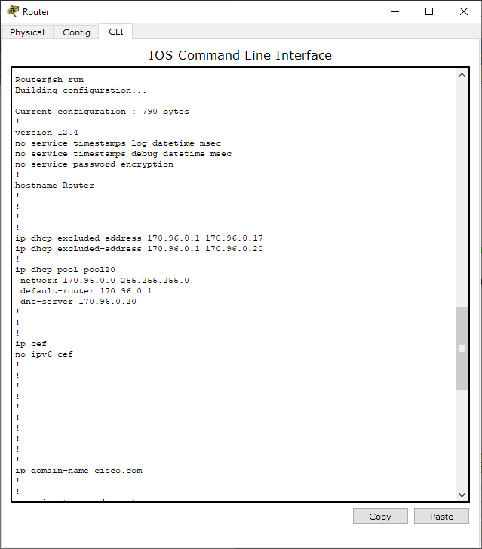
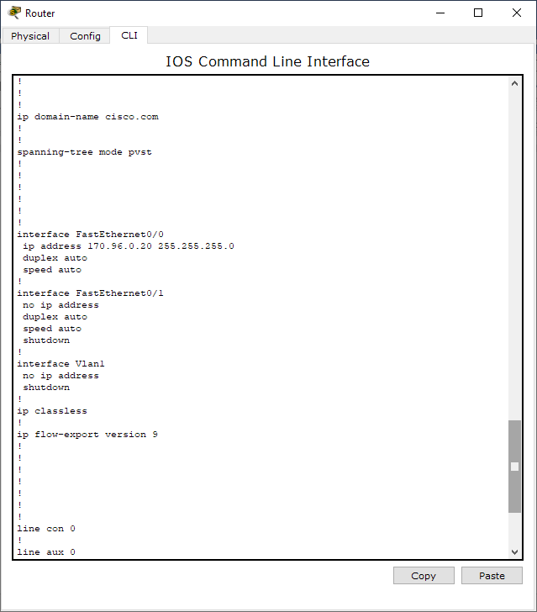
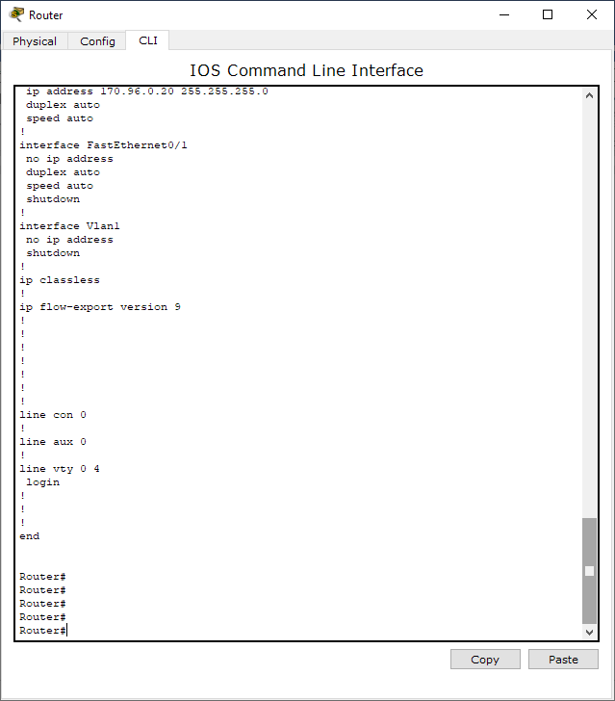
- На рабочих станциях проверьте настройки DHCP.
